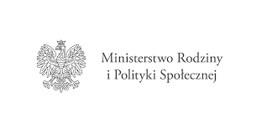

OŚWIADCZENIE
(dot. umowy świadczenia usługi opiekuna osoby niepełnosprawnej)

W związku z chęcią zawarcia umowy zlecenia na pełnienie funkcji opiekuna osoby niepełnosprawnej, oświadczam, że nie jestem opiekunem prawnym, nie łączy mnie pokrewieństwo (tzn. nie jestem współmałżonkiem, krewnym lub powinowatym w linii prostej, siostrą/bratem ani powinowatym w linii bocznej) z uczestnikiem Projektu Panem/Panią......................................................................... (imię i nazwisko uczestnika Programu) oraz nie zamieszkuję razem z w/w uczestnikiem Programu.

